**色环电阻**

色环电阻，是在电阻封装上（即电阻表面）涂上一定颜色的[色环](http://baike.baidu.com/item/%E8%89%B2%E7%8E%AF" \t "http://baike.baidu.com/_blank)，来代表这个电阻的[阻值](http://baike.baidu.com/item/%E9%98%BB%E5%80%BC" \t "http://baike.baidu.com/_blank)。色环实际上是早期为了帮助人们分辨不同阻值而设定的标准。

色环电阻现在应用还是很广泛的，如家用电器、电子仪表、[电子设备](http://baike.baidu.com/item/%E7%94%B5%E5%AD%90%E8%AE%BE%E5%A4%87" \t "http://baike.baidu.com/_blank)中常常可以见到。但由于色环电阻比较大，不适合现代高度集成的性能要求。

**一、色环识别方法**

黑，棕，红，橙，黄，绿，蓝，紫，灰，白， 金， 银

0， 1， .2， .3， 4， .5， 6， .7， 8， .9，.± 5%，±10%

倒数第二环，表示零的个数。最后一位，表示误差。如下图所示：

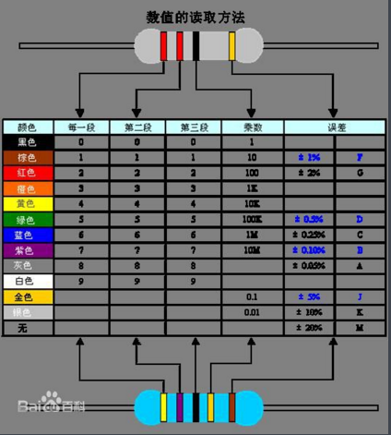

这个规律有一个巧记的口诀，类似彩虹七色，黑色是0，棕色是1，红橙黄绿蓝紫灰白对应2~9，金银对应5%或10%误差。

例如，红，黄，棕，金 表示240欧。

色环电阻分四环和五环，通常用四环。

倒数第二环，可以是金色（代表×0.1）和银色的（代表×0.01），最后一环误差可以是无色（±20%）的。

五环电阻为精密电阻，前三环为数值，最后一环还是误差色环，通常也是金、银和棕三种颜色，金的误差为5%，银的误差为10%，棕色的误差为1%，无色的误差为20%，另外偶尔还有以绿色代表误差的，绿色的误差为0.5%。精密电阻通常用于军事，航天等方面。

**二、分类方法**

色环电阻是电子电路中最常用的电子元件，采用色环来代表颜色和误差，可以保证电阻无论按什么方向安装都可以方便、清楚地看见色环。色环电阻的基本单位是：欧姆（Ω）、千欧（KΩ）、兆欧（MΩ）。1000欧（Ω）=1千欧（KΩ），1000千欧（KΩ）=1兆欧（MΩ）。

色环电阻用色环来表示电阻的阻值和误差，普通的为四色环，高精密的用五色环表示，另外还有六色环表示的（此种产品只用于高科技产品且价格十分昂贵）。下表为色环电阻对照关系，其识别方法如下：

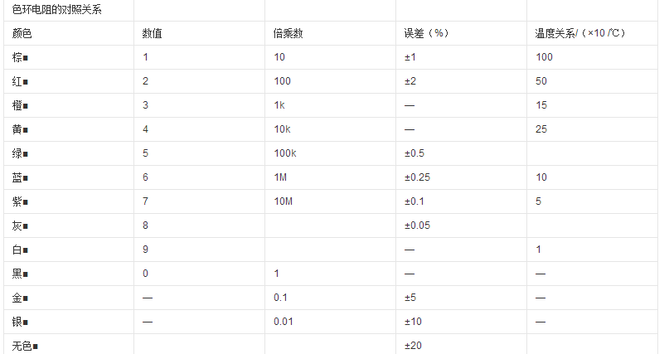

（1）四色环电阻

四色环电阻 就是指用四条色环表示阻值的电阻，从左向右数，如图所示。第一道色环表示阻值的最大一位数字；第二道色环表示阻值的第二位数字；第三道色环表示阻值倍乘的数；第四道色环表示阻值允许的偏差（精度）。

例如一个电阻的第一环为红色（代表2）、第二环为紫色（代表7）、第三环为棕色（代表10倍）、第四环为金色（代表±5%），那么这个电阻的阻值应该是270Ω，阻值的误差范围为±5%。

（2）五色环电阻

五色环电阻 就是指用五条色环表示阻值的电阻，从左向右数，如图所示。第一道色环表示阻值的最大一位数字；第二道色环表示阻值的第二位数字；第三道色环表示阻值的第三位数字；第四道色环表示阻值的倍乘数；第五道色环表示误差范围。

例如以个五色环电阻，第一环为红（代表2）、第二环为红（代表2）、第三环为黑（代表0）、第四环为黑（代表1倍）、第五环为棕色（代表±1%），则其阻值为220Ω×1=220Ω，误差范围为±1%。

（3）六色环电阻

六色环电阻就是指用六色环表示阻值的电阻，如图所示，六色环电阻前五色环与五色环电阻表示方法一样，第六色环表示该电阻的温度系数。

**三、主要参数**

1、标称阻值：标称在色环电阻上的电阻值称为标称值。单位：Ω、kΩ、MΩ。标称值是根据国家制定的标准系列标注的，不是生产者任意标定的。不是所有阻值的色环电阻都存在。如下图所示：

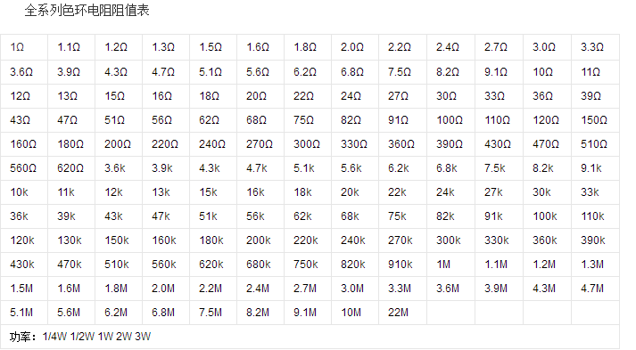

2、允许误差：色环电阻的实际阻值对于标称值的最大允许偏差范围称为允许误差.误差代码：F 、 G 、 J、 K… （常见的误差范围是：0.05[%]，0.1[%]，0.25[%]，0.5[%]，1[%]，2[%]，5[%]，10[%] 等）

3、额定功率：指在规定的环境温度下，假设周围空气不流通，在长期连续工作而不损坏或基本不改变色环电阻性能的情况下，色环电阻上允许的消耗功率.常见的有1/16W 、 1/8W 、 1/4W 、 1/2W 、 1W 、 2W 、 5W 、10W。

**四、阻值测量方法编辑**

伏安法：又称伏特计、安培计法，是一种较为普遍的测量电阻的方法，通过利用欧姆定律：R=U/I来测出电阻值。因为是用电压除以电流，所以叫伏安法。